المدرسة الابتدائية بزاوية الحرث  المعلم: مفتاح رحال | التدريب على حل المسائل  بتوظيف مساحة المثلث

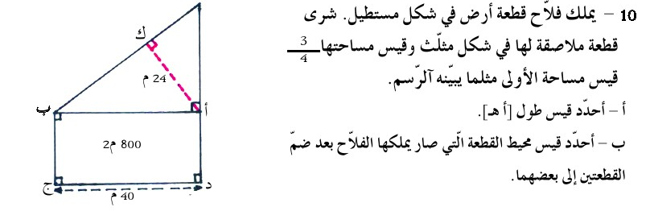
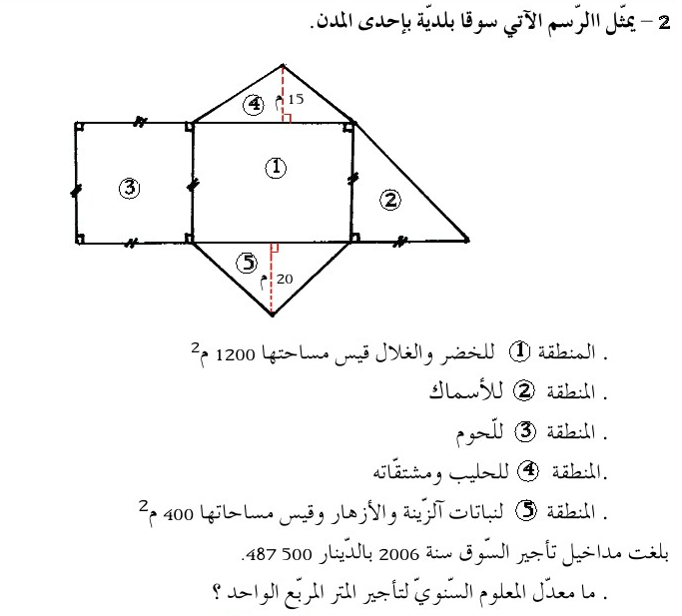
عملا موفقا

